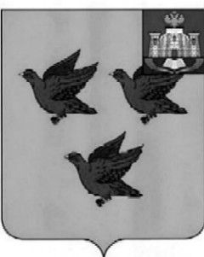

РОССИЙСКАЯ ФЕДЕРАЦИЯ

ОРЛОВСКАЯ ОБЛАСТЬ

АДМИНИСТРАЦИЯ ГОРОДА ЛИВНЫ

ПОСТАНОВЛЕНИЕ

12 февраля 2026 года № 19
г. Ливны

О признании утратившими силу отдельных постановлений администрации города Ливны

В целях актуализации нормативной правовой базы в соответствии с Федеральным законом от 28 декабря 2025 года № 505-ФЗ «О внесении изменений в отдельные законодательные акты Российской Федерации» во исполнение Указа Президента Российской Федерации от 31 декабря 2025 года № 1009 «Об изменении и признании утратившими силу некоторых актов Президента Российской Федерации» администрация города Ливны постановляет:
- Признать утратившими силу:
- постановление администрации города Ливны от 10 декабря 2013 года № 94 «Об утверждении Порядка размещения сведений о доходах, расходах, об имуществе и обязательствах имущественного характера лиц, замещающих должности муниципальной службы в администрации города Ливны Орловской области, и членов их семей на официальном сайте города Ливны Орловской области и предоставления этих сведений средствам массовой информации для опубликования»;
- постановление администрации города Ливны от 26 марта 2021 года № 26 «О внесении изменений в постановление Администрации города Ливны от 10 декабря 2013 года № 94 «Об утверждении Порядка размещения сведений о доходах, расходах, об имуществе и обязательствах имущественного характера лиц, замещающих должности муниципальной службы в администрации города Ливны Орловской области, и членов их семей на официальном сайте города Ливны Орловской области и предоставления этих сведений средствам массовой информации для опубликования».
2. Опубликовать настоящее постановление в газете «Ливенский вестник» и разместить на официальном сайте администрации города.

Исполняющий обязанности
главы города Л.И. Полунина

